EKREM İNCİ ORTAOKULU 2023-2028

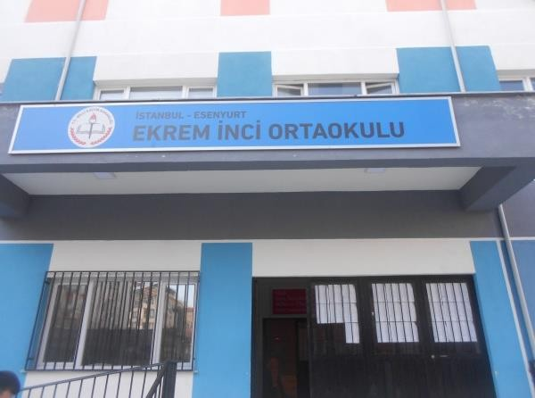STRATEJİK PLANI

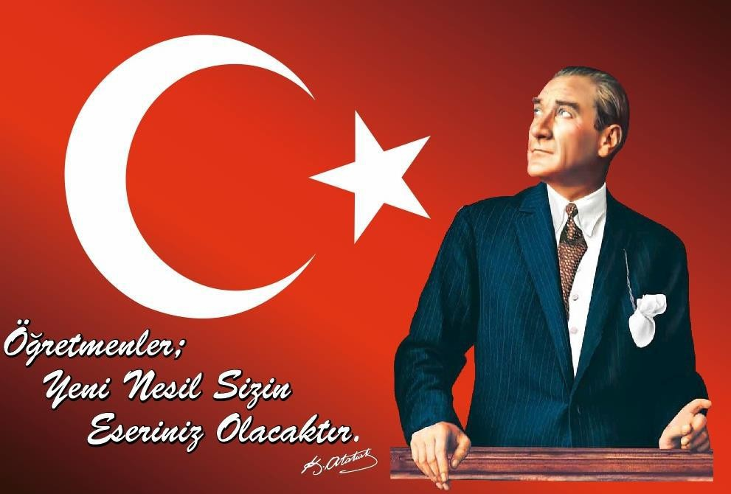

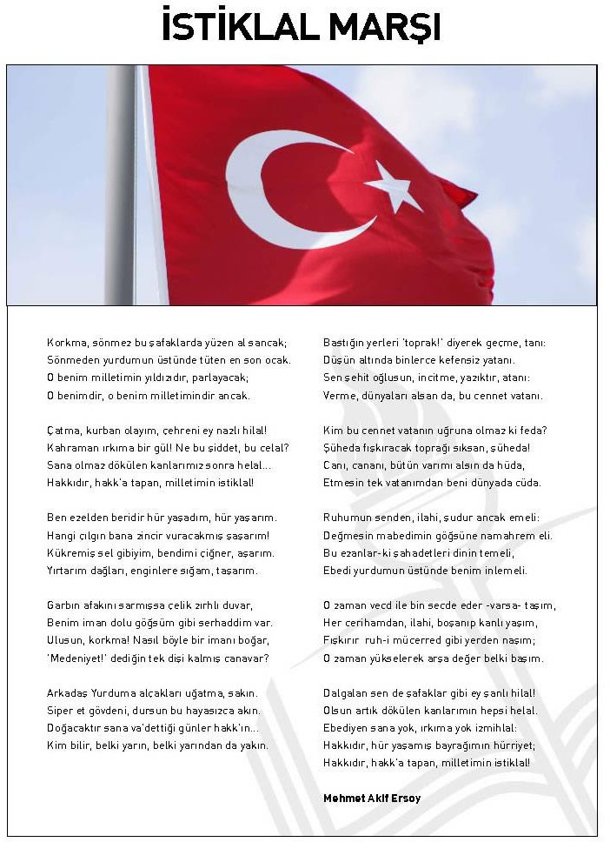

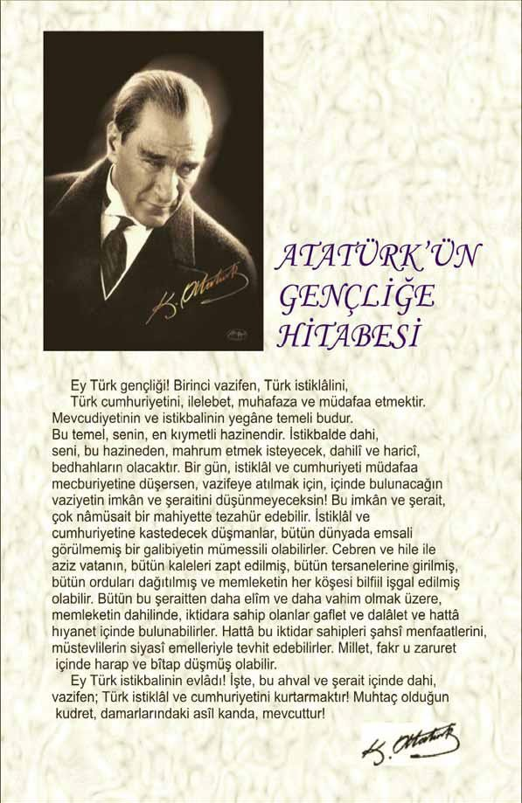

#### SUNUŞ

Okulların stratejik plan yapması yasal bir gereklilik olduğu kadar kendi geleceklerini öngörmeleri açısından önem arz etmektedir. Kendi geleceğimizi öngörebilmek, geleceğimizi planlamakla mümkün olacaktır. En ağır maliyet plansızlık ve hedefsizliktir. Hedeflenen kalkınma ve gelişmenin yol haritası geleceğe yönelik düşünce ve stratejileri planlayarak oluşturulur.

Stratejik plan; kuruluşun orta ve uzun vadeli amaçlar doğrultusunda temel ilke ve politikalarını, önceliklerini ve bunlara ulaşmak için izlenecek yol ve yöntemler ile kaynak dağılımını düzenleyen plandır. Okulun bulunduğu nokta ile ulaşmayı arzu ettiği durum arasındaki yolu tarif eder. Okulun amaçlarını, hedeflerini ve bunlara ulaşmayı mümkün kılacak yöntemleri belirlemesini gerektirir. Uzun vadeli ve geleceğe dönük bir bakış açısı taşır. Okul bütçesinin stratejik planda ortaya konulan stratejik hedeflerin gerçekleşmesine imkân verecek şekilde hazırlanmasına, kaynak tahsisinin önceliklere dayandırılmasına ve hesap verme sorumluluğuna rehberlik etmektedir.

Okulumuzun stratejik planı; ortak akıl, katılımcı ve 5018 sayılı Kanunun getirdiği yenilikler de göz önünde bulundurularak, okul yöneticileri ve personelinin ortak çalışmaları neticesinde hazırlanmıştır. Hazırladığımız bu stratejik planın okulumuz eğitim öğretim hizmetlerinin daha da kaliteli hale getireceğine ümit ediyor, emeği geçen herkese teşekkür ediyorum.

**Servet CİRİTÇİ**

**Okul Müdürü**

#### ÖN SÖZ

Kamu idarelerine 5018 sayılı Kamu Mali Yönetimi ve Kontrol Kanunun 9. maddesinde, kalkınma planları, programlar, ilgili mevzuat ve benimsedikleri temel ilkeler çerçevesinde geleceğe ilişkin misyon ve vizyonlarını oluşturmak, stratejik amaçlar ve ölçülebilir hedefler saptamak, performanslarını önceden belirlenmiş olan göstergeler doğrultusunda ölçmek ve uygulamanın izleme ve değerlendirmesini yapmak amacıyla katılımcı yöntemlerle stratejik plan hazırlama görevi verilmiştir Okulumuz bünyesinde hedeflerin gerçekleşmesine yönelik yürütülecek faaliyet ve projelerin izleme ve değerlendirme süreci; faaliyet ve projelerin performans göstergelerinin, belirlenen maliyetlere uygun gerçekleştirilebilmesi için, SWOT analizi (güçlü yönler, zayıf yönler, fırsatlar, tehditler)’in belirlenmesi ve izlenebilmesi için stratejik plan yapılması önemli ve gereklidir.

Bu doğrultuda iyi bir plan hazırlayabilmek için bir ekip oluşturduk. Tüm çalışanlarımızı süreçten haberdar ederek, çalışanlarımızın katkı sunmalarını sağladık. Kurum içi detaylı bir analiz yaptık. Sonuçlarını değerlendirdik. Paydaşlarımızın görüşlerini, okulumuza bakışlarını, yaklaşımlarını öğrenmek için değerlendirmeler yaptık. Bütün bu veriler ışığında gerekli değerlendirmeleri yaptık. Güçlü ve zayıf yönlerimizi belirledik. Fırsat ve tehditlerimizi ortaya koyduk. Ortaya çıkan tabloya bağlı olarak stratejik hedeflerimizi, bu hedeflerimizi nasıl, ne zaman ve hangi kaynaklarla yürüteceğimizi belirten bir plan hazırladık.

**Stratejik Plan Hazırlama Ekibi**

#### İÇİNDEKİLER

Sunuş. 5

Önsöz 6

İçindekiler 7

BÖLÜM I: GİRİŞ ve PLAN HAZIRLIK SÜRECİ 8

STRATEJİK PLAN ÜST KURULU 8

BÖLÜM II: DURUM ANALİZ 9

Okulun KısaTanıtımı 9

Okulun Mevcut Durumu: Temel İstatistikler 9

PAYDAŞ ANALİZİ 15

Öğrenci Anketi Sonuçları 15

Öğretmen Anketi Sonuçları: 16

Veli Anketi Sonuçları: 16

GZFT (Güçlü, Zayıf, Fırsat, Tehdit) Analizi *. 16

İçsel Faktörler 17

Dışsal Faktörler 20

Gelişim ve Sorun Alanları 21

BÖLÜM III: MİSYON, VİZYON VE TEMEL DEĞERLER 25

MİSYONUMUZ 25

VİZYONUMUZ. 25

TEMEL DEĞERLERİMİZ 26

BÖLÜM IV: AMAÇ, HEDEF VE EYLEMLER 27

TEMA I: EĞİTİM VE ÖĞRETİME ERİŞİM 27

TEMA II: EĞİTİM VE ÖĞRETİMDE KALİTENİN ARTIRILMASI 30

TEMA III: KURUMSAL KAPASİTE 36

1. BÖLÜM: MALİYETLENDİRME 43

2019-2023 Stratejik Planı Faaliyet/Proje Maliyetlendirme Tablosu 43

1. BÖLÜM: İZLEME VE DEĞERLENDİRME 43

##### BÖLÜM I: GİRİŞ ve PLAN HAZIRLIK SÜRECİ

2023-2028 dönemi stratejik plan hazırlanması süreci Üst Kurul ve Stratejik Plan Ekibinin oluşturulması ile başlamıştır. Ekip tarafından oluşturulan çalışma takvimi kapsamında ilk aşamada durum analizi çalışmaları yapılmış ve durum analizi aşamasında paydaşlarımızın plan sürecine aktif katılımını sağlamak üzere paydaş anketi, toplantı ve görüşmeler yapılmıştır.

Durum analizinin ardından geleceğe yönelim bölümüne geçilerek okulumuzun amaç, hedef, gösterge ve eylemleri belirlenmiştir. Çalışmaları yürüten ekip ve kurul bilgileri altta gösterilmiştir.

|  |  |  |
| --- | --- | --- |
| **EKREM İNCİ OKULU MÜDÜRLÜĞÜ STRATEJİK PLAN ÜST KURULU** | | |
| **SIRA NO** | **ADI SOYADI** | **GÖREVİ** |
| **1** | Servet CİRİTÇİ | Okul Müdürü |
| **2** | Ahmet ÖLÇER | Müdür Yardımcısı |
| **3** | Süheyla GÖZGÖZ | Öğretmen |
| **4** | Kader ARSLAN DÜZCE | Okul Aile Birliği Başkanı |
| **5** | Selma CANTÜRK | Okul Aile Birliği Yönet. Kur. Üyesi |

**Ekrem İnci Ortaokulu Okul Müdürlüğü 2019-2023 Stratejik Plan Hazırlama ve Koordinasyon Ekibi**

|  |  |  |
| --- | --- | --- |
| **EKREM İNCİ ORTAOKULU OKULU MÜDÜRLÜĞÜ**  **2019-2023 STRATEJİK PLAN HAZIRLAMA EKİBİ** | | |
| **SIRA NO** | **ADI SOYADI** | **GÖREVİ** |
| **1** | Ahmet ÖLÇER | Okul Stratejik Plan Koordinatörü |
| **2** | Süheyla GÖZGÖZ | Stratejik Plan Ekip Üyesi |
| **3** | Ercan ÖNER | Stratejik Plan Ekip Üyesi |

#### MEVCUT DURUM ANALİZİ

**BÖLÜM II: DURUM ANALİZİ**

Durum analizi bölümünde okulumuzun mevcut durumu ortaya konularak neredeyiz

sorusuna yanıt bulunmaya çalışılmıştır.

Bu kapsamda okulumuzun kısa tanıtımı, okul künyesi ve temel istatistikleri, paydaş

analizi ve görüşleri ile okulumuzun Güçlü Zayıf Fırsat ve Tehditlerinin (GZFT) ele alındığı analize yer verilmiştir

#### OKULUN KISA TANITIMI

Okulumuz ilk olarak 1997 yılında Yusuf Akdaş İlköğretim Okulu olarak eğitim ve öğretime açılmıştır. Okul binası bir bağışçı tarafından yapılmış 12 derslikli iken daha sonra bahçesine 35 derslikli bir bina daha yapılmıştır. 2014/2015 eğitim öğretim yılında ilk yapılan 12 derslikli bina Yusuf Akdaş Ortaokulu, yapılan ek bina ise Yusuf Akdaş İlkokulu olarak iki okula dönüşmüştür. 12 derslikli Yusuf Akdaş Ortaokulu,İlçe Milli Eğitim Müdürlüğü ve Belediye kararıyla 2015-2016 eğitim-öğretim yılında yıkılarak 24 derslikli Ekrem İnci Ortaokulu 2016-2017 eğitim öğretim yılına hazır hale getirilmiştir.

##### Okulun Mevcut Durumu

**Temel İstatistikler Okul Künyesi**

Okulumuzun temel girdilerine ilişkin bilgiler altta yer alan okul künyesine ilişkin tabloda yer almaktadır.

|  |  |  |  |
| --- | --- | --- | --- |
| İli: İstanbul | | **İlçesi:** Esenyurt | |
| **Adres:** | Mehterçeşme Mahallesi 1882. Sokak No 1 Esenyurt / İSTANBUL | **Coğrafi Konum**  **(link):** |  |
| **Telefon**  **Numarası**  **:** | 02128523880 | **Faks**  **Numarası:** | 02128523880 |
| **e- Posta Adresi:** | 742329@meb.k12.tr | **Web sayfası**  **adresi:** | [http://ekreminciortaokulu.me](http://ekreminciortaokulu.meb.k12.tr/) [b.k12.tr](http://ekreminciortaokulu.meb.k12.tr/) |
| **Kurum Kodu:** | 742329 | **Öğretim Şekli:** | İkili |
| **Okulun Hizmete Giriş Tarihi : 2016** | | **Toplam**  **Çalışan Sayısı** | 103 |

|  |  |  |  |  |  |  |  |
| --- | --- | --- | --- | --- | --- | --- | --- |
| **Öğrenci Sayısı:** | Kız | 981 | | **Öğretm en Sayısı** | Kadın | 81 | |
| Erkek | 1156 | | Erkek | 22 | |
| **Topla m** | 2137 | | **Topl am** | 103 | |
|  |  |  | |  |  |  | |
| **Derslik Başına Düşen Öğrenci Sayısı** | | | :71.23 | **Şube Başına Düşen Öğrenci Sayısı** | | | :35 |
| **Öğretmen Başına Düşen Öğrenci Sayısı** | | | :20 | **Şube Başına 30’dan Fazla Öğrencisi Olan Şube Sayısı** | | | : 52 |
| **Öğrenci Başına Düşen Toplam Gider Miktarı** | | | 180 tl | **Öğretmenlerin Kurumdaki**  **Ortalama Görev Süresi** | | | 5 |

##### Çalışan Bilgileri

Okulumuzun çalışanlarına ilişkin bilgiler altta yer alan tabloda belirtilmiştir.

|  |  |  |  |
| --- | --- | --- | --- |
| **Unvan** | **Erkek** | **Kadın** | **Toplam** |
| Okul Müdürü | **1** | **0** | **1** |
| Müdür Yardımcısı | **2** | **3** | **5** |
| Branş Öğretmeni | **21** | **78** | **99** |
| Rehber Öğretmen | **1** | **3** | **4** |
| İdari Personel | **0** | **0** | **0** |
| Yardımcı Personel | **0** | **5** | **5** |
| Güvenlik Personeli | **1** | **0** | **1** |
| **Toplam Çalışan Sayıları** | **26** | **89** | **115** |

##### Okulumuz Bina ve Alanları

Okulumuzun binası ile açık ve kapalı alanlarına ilişkin temel bilgiler altta yer almaktadır.

***Okul Yerleşkesine İlişkin Bilgiler***

|  |  |  |  |  |
| --- | --- | --- | --- | --- |
| **Okul** **Bölümleri** | | **Özel** **Alanlar** | **Var** | **Yok** |
| Okul Kat Sayısı | **5** | Çok Amaçlı  Salon | **X** |  |
| Derslik Sayısı | **30** | Çok Amaçlı  Saha |  | **X** |
| Derslik Alanları (m2) | **54.8m2** | Kütüphane | **X** |  |
| Kullanılan Derslik Sayısı | **27** | Fen  Laboratuvarı | **X** |  |
| Şube Sayısı | **30** | Bilgisayar  Laboratuvarı | **X** |  |
| İdari Odaların Alanı (m2) | **20.7m2** | İş Atölyesi |  | **X** |
| Öğretmenler Odası (m2) | **49.25m2** | Beceri Atölyesi |  | **X** |
| Okul Oturum Alanı (m2) | **2600m2** | Pansiyon |  | **X** |
| Okul Bahçesi (Açık Alan)(m2) | **11000m2** |  |  |  |
| Okul Kapalı Alan (m2) | **7400m2** |  |  |  |
| Sanatsal, bilimsel ve sportif amaçlı  toplam alan (m2) | **1793m2** |  |  |  |
| Kantin (m2) | **61m2** |  |  |  |
| Tuvalet Sayısı | **10** |  |  |  |
| **Diğer (…** **)** |  |  |  |  |

|  |  |  |  |  |  |  |  |  |
| --- | --- | --- | --- | --- | --- | --- | --- | --- |
| **SINIFI** | Erkek | | Kız | **Toplam** | **SINIFI** | Erkek | Kız | **Toplam** |
| Anasınıfı / A  Şubesi | 7 | | 6 | 13 | 6. Sınıf / L  Şubesi | 20 | 15 | 35 |
| Anasınıfı / B  Şubesi | 6 | | 8 | 14 | 6. Sınıf / M  Şubesi | 17 | 16 | 33 |
| Anasınıfı / C  Şubesi | 6 | | 10 | 16 | 6. Sınıf / N  Şubesi | 20 | 16 | 36 |
| Anasınıfı / D  Şubesi | 111 | | 10 | 21 | 7. Sınıf / A  Şubesi | 22 | 16 | 38 |
| Anasınıfı / E  Şubesi | 9 | | 12 | 21 | 7. Sınıf / B  Şubesi | 20 | 18 | 38 |
| Anasınıfı / F  Şubesi | | 8 | 12 | 20 | 7. Sınıf / C  Şubesi | 23 | 13 | 41 |

|  |  |  |  |  |  |  |  |  |  |
| --- | --- | --- | --- | --- | --- | --- | --- | --- | --- |
| Anasınıfı / G  Şubesi | 10 | | 10 | 20 | 7. Sınıf / D  Şubesi | 18 | 12 | | 40 |
| Anasınıfı / H  Şubesi | 7 | | 12 | 19 | 7. Sınıf / E  Şubesi | 18 | 17 | | 35 |
| 5. Sınıf / A  Şubesi | 23 | | 19 | 42 | 7. Sınıf / F  Şubesi | 22 | 17 | | 39 |
| 5. Sınıf / B  Şubesi | 22 | | 20 | 42 | 7. Sınıf / G  Şubesi | 19 | 17 | | 36 |
| 5. Sınıf / C  Şubesi | 22 | | 18 | 40 | 7. Sınıf / H  Şubesi | 21 | 16 | | 37 |
| 5. Sınıf / D  Şubesi | 24 | | 20 | 44 | 7. Sınıf /İ  Şubesi | 18 | 17 | | 36 |
| 5. Sınıf / E  Şubesi | 23 | | 16 | 39 | 7. Sınıf / J  Şubesi | 19 | 18 | | 37 |
| 5. Sınıf / F  Şubesi | 22 | | 20 | 42 | 7. Sınıf /K  Şubesi | 19 | 21 | | 40 |
| 5. Sınıf / G  Şubesi | 22 | | 20 | 42 | 7. Sınıf / L Şubesi | 16 | 18 | | 34 |
| 5. Sınıf / H  Şubesi | 25 | | 17 | 42 | 8. Sınıf / A  Şubesi | 17 | 22 | | 39 |
| 5. Sınıf / İ  Şubesi | 24 | | 17 | 41 | 8. Sınıf / B  Şubesi | 19 | 15 | | 34 |
| 5. Sınıf / J  Şubesi | 23 | | 18 | 41 | 8. Sınıf / C  Şubesi | 21 | 18 | | 39 |
| 5. Sınıf / K  Şubesi | 23 | | 18 | 41 | 8. Sınıf / D  Şubesi | 20 | 15 | | 35 |
| 5. Sınıf / L  Şubesi | 20 | | 21 | 41 | 8. Sınıf / E  Şubesi | 17 | 20 | | 37 |
| 5. Sınıf / M  Şubesi | 25 | | 22 | 47 | 8. Sınıf /F  Şubesi | 19 | 16 | | 35 |
| 5. Sınıf / N  Şubesi | 23 | | 19 | 42 | 8. Sınıf / G  Şubesi | 23 | 14 | | 37 |
| 6. Sınıf / A  Şubesi | 26 | | 13 | 39 | 8. Sınıf / H  Şubesi | 21 | 18 | | 39 |
| 6. Sınıf / B  Şubesi | 24 | | 19 | 43 | 8. Sınıf / İ  Şubesi | 24 | 14 | | 38 |
| 6. Sınıf / C  Şubesi | 24 | | 15 | 39 | 8. Sınıf / J  Şubesi | 22 | 13 | | 35 |
| 6. Sınıf / D  Şubesi | 16 | | 17 | 33 | 8. Sınıf / K  Şubesi | 22 | 19 | | 41 |
| 6. Sınıf / E  Şubesi | 20 | | 16 | 36 | 8. Sınıf / L  Şubesi | 23 | 11 | | 34 |
| 6. Sınıf / F  Şubesi | 15 | | 22 | 37 | Hafif Otizm 5/A Şubesi | 2 | 0 | | 2 |
| 6. Sınıf / G  Şubesi | 17 | | 19 | 36 | Hafif Otizm 5/B Şubesi | 1 | 0 | | 1 |
| 6. Sınıf / H  Şubesi | 21 | | 16 | 37 | Hafif Otizm 6/A Şubesi | 1 | 0 | | 1 |
| 6. Sınıf / İ  Şubesi | | 19 | 19 | 38 | Hafif Otizm 6/B Şubesi | 2 | | 0 | 2 |
| 6. Sınıf / J  Şubesi | | 20 | 16 | 36 | Hafif Otizm 7/A Şubesi | 3 | | 0 | 3 |
| 6. Sınıf / K  Şubesi | | 20 | 13 | 33 | TOPLAM | 1156 | | 982 | 2138 |

##### Donanım ve Teknolojik Kaynaklarımız

Teknolojik kaynaklar başta olmak üzere okulumuzda bulunan çalışır durumdaki donanım malzemesine ilişkin bilgiye alttaki tabloda yer verilmiştir.

|  |  |  |  |
| --- | --- | --- | --- |
| Akıllı Tahta Sayısı | 24 | TV Sayısı | 1 |
| Masaüstü Bilgisayar Sayısı | 28 | Yazıcı Sayısı | 4 |
| Taşınabilir Bilgisayar Sayısı | 0 | Fotokopi Makinası Sayısı | 1 |
| Projeksiyon Sayısı | 2 | İnternet Bağlantı Hızı | 8mgbt |
|  |  |  |  |

#### PAYDAŞ ANALİZİ

Kurumumuzun temel paydaşları öğrenci, veli ve öğretmen olmakla birlikte eğitimin dışsal etkisi nedeniyle okul çevresinde etkileşim içinde olunan geniş bir paydaş kitlesi bulunmaktadır. Paydaşlarımızın görüşleri anket, toplantı, dilek ve istek kutuları, elektronik ortamda iletilen önerilerde dâhil olmak üzere çeşitli yöntemlerle sürekli olarak alınmaktadır.

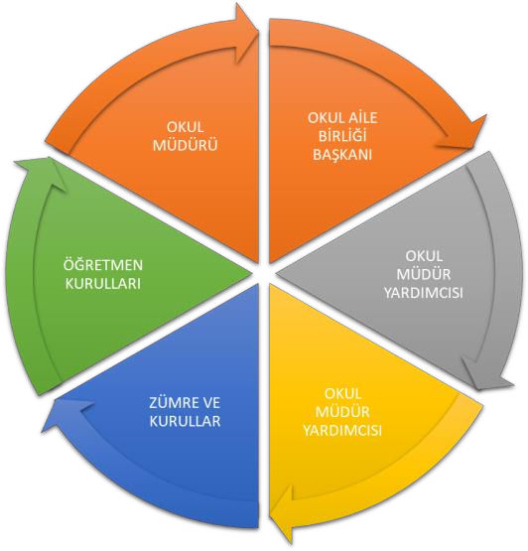

##### Öğrenci Anketi Sonuçları:

Öğrencilere yönelik yapılan anket çalışmalarında öğrencilerin öğretmen ilişkilerinde mutlu, sağlıklı iletişim içinde olduğu belirlenmiş

olup fiziki şartlarımıza yönelik eleştiriler mevcuttur.

##### Öğretmen Anketi Sonuçları:

Öğretmen anket değerlendirmenin sonucuna göre okulumuzun fiziki yapısına yönelik olumsuz eleştirilerin olduğu gözlemlenmiştir.

Bunun yanı sıra okulun araç-gereç temininin hızlı yapılması, sağlıklı beslenme ve temizliğe önem verilmesi öğretmen-idare iletişiminin olumlu olması okulumuzun olumlu yönüne yönelik elde edilen anket değerlendirilmesi mevcuttur.

##### Veli Anketi Sonuçları:

Velilere yönelik yapılan anket sonuçlarına göre okulun eğitim çalışanları ile iletişimin kuvvetli olduğu sonucu elde edilmektedir. Öğrenciler için kültürel ve sosyal yönden yapılan çalışmaların ve okulun fiziki yapısının yetersizliği yönünden eleştiriler velilere uygulanan anketler sonucu ortaya çıkmıştır.

### GZFT (Güçlü, Zayıf, Fırsat, Tehdit) Analizi

Okulumuzun temel istatistiklerinde verilen okul künyesi, çalışan bilgileri, bina bilgileri, teknolojik kaynak bilgileri ve gelir gider bilgileri ile paydaş anketleri sonucunda ortaya çıkan sorun ve gelişime açık alanlar iç ve dış faktör olarak değerlendirilerek GZFT tablosunda belirtilmiştir. Dolayısıyla olguyu belirten istatistikler ile algıyı ölçen anketlerden çıkan sonuçlar tek bir analizde birleştirilmiştir.

Kurumun güçlü ve zayıf yönleri donanım, malzeme, çalışan, iş yapma becerisi, kurumsal iletişim gibi çok çeşitli alanlarda kendisinden kaynaklı olan güçlülükleri ve zayıflıkları ifade etmektedir ve ayrımda temel olarak okul müdürü/müdürlüğü kapsamından bakılarak iç faktör ve dış faktör ayrımı yapılmıştır.

# İçsel Faktörler

**Güçlü** **Yönler**

|  |  |
| --- | --- |
| Öğrenciler | 1. Öğrenci sayısının sınıflarda dengeli dağılımı 2. Öğrencilerin mutlu olacağı eğitim ortamı 3. Öğrencilerinin çoğunluğunun bilinçli ailelere sahip olmaları 4. Devamsızlık Oranları 5. Bilsem Katılım oranı |
| Çalışanlar | 1. Güçlü ve deneyimli öğretmen kadrosu 2. Ekip ruhunun güçlü olması 3. Öğretmen yönetici iş birliğinin güçlü olması 4-Öğretmen-öğretmen iş birliğinin güçlü olması 5-Proje tabanlı etkinlikler   6-Yöneticilerin yeterlilik düzeyleri |
| Veliler | 1. Veli iletişiminin güçlü olması 2. Velilerle düzenli iş birliği yapılması 3. Ailelerin bilinç düzeyi 4. Etkinliklere katılım ve teşvik |
| Bina ve Yerleşke | 1. Okulun fiziki yapısının güçlü olması 2. Her türlü sosyal faaliyet için şartlarının uygun olması 3. Kampüs alanının genişliği 4. Kapalı yüzme havuzunun bulunması |

|  |  |
| --- | --- |
|  | 5-Oyun bahçesi |
| Donanım | 1. ADSL bağlantısının olması 2. Güvenlik kameralarının olması 3. Her sınıfta akıllı tahtaların olması   4-Robotik kodlama atölyesinin aktif kullanılması |
| Bütçe | 1. Özel okul öğrenci eğitim ücretleri 2. Kantin gelirleri |
| Yönetim Süreçleri | 1. Yönetim kadrosunun kadrolu yöneticilerden oluşması 2. Şeffaf, paylaşımcı, değişime açık bir yönetim anlayışının bulunması 3.Komisyonların etkin çalışması   4.Yeniliklerin okul yönetimi ve öğretmenler tarafından takip edilerek uygulanması |
| İletişim Süreçleri | 1. Okulun diğer okul ve kurumlarla işbirliği içinde olması 2. Okul yönetici ve öğretmenlerinin ihtiyaç duyduğunda İlçe Milli Eğitim Müdürlüğü yöneticilerine ulaşabilmesi 3. Okul Aile Birliğinin iş birliğine açık olması 4. Üniversite ile işbirliğinde olunması |
| vb | Temizlik ve hijyen ortamına dikkat edilmesi  Yemekhane binasının ayrı olmasından kaynaklı yemek kokularının sınıfları etkilememesi Beslenme dostu okul olması  Beyaz bayrak projesinde yer alması  Okulumuzun güçlü bir birikime ve deneyime sahip olması  Rehberlik kadrosunun psikososyal konularda müdahaleleri |

**Zayıf** **Yönler**

|  |  |
| --- | --- |
| Öğrenciler | 1. Teknolojik aletlere bağımlılığın artışı 2. Okulların dönüşümünden kaynaklanan sorunlar |
| Çalışanlar | Öğretmenler teneffüs saatlerinde öğrencilerin soru çözümleriyle ilgileniyor olmasından kaynaklı teneffüs  saatlerinin olmaması |
| Veliler | 1. Parçalanmış ailelere mensup öğrenci sayısının fazlalığı 2. Veli Talepleri |
| Bina ve Yerleşke | Okulun bahçesinin yetersiz olması |
| Donanım | Akıllı tahtalarımızın internet alt yapısının hazır olmaması |
| Bütçe | - |
| Yönetim Süreçleri | 1. Personel verimliliğinin arttırılması 2. Ödüllendirme sistemi |
| İletişim Süreçleri | - |
| vb |  |

# Dışsal Faktörler

**Fırsatlar**

|  |  |
| --- | --- |
| Politik | Eğitim alanında bilinçli atılımlar  İhtiyaçlara uygun projeler |
| Ekonomik | Velilerin eğitime yönelik ayırdıkları bütçenin artması |
| Sosyolojik | Kitlesel göç ile gelen bireylerin topluma uyumunu kolaylaştıran sosyal yapı |
| Teknolojik | Teknoloji aracılığıyla eğitim öğretim faaliyetlerinde ihtiyaca göre altyapı, sistem ve donanımların geliştirilmesi ve kullanılması ile öğrenme süreçlerinde dijital içerik ve beceri destekli dönüşüm  imkânlarına sahip olunması |
| Mevzuat-Yasal | Eğitimde fırsat eşitliği ve yenilikçi eğitim modelleri |
| Ekolojik | Çevre duyarlılığı olan kuramların MEB ile iş birliği yapması, uygulanan müfredatta çevreye yönelik tema  ve kazanımların bulunması, okulun arazi yapısına sahip olması |

**Tehditler**

|  |  |
| --- | --- |
| Politik | Eğitim politikalarına ilişkin net bir uzlaşı olmaması  Sınav sistemindeki değişiklikler |
| Ekonomik | Teknolojinin hızlı gelişmesiyle birlikte yeni üretilen cihaz ve makinelerin maliyeti |
| Sosyolojik | Kamuoyunun eğitim öğretimin kalitesine ilişkin beklenti ve algısının farklı olması  Kitle iletişim araçlarının olumsuz etkileri |
| Teknolojik | Hızlı ve değişken teknolojik gelişmelere zamanında ayak uydurulmanın zorluğu, öğretmenler ile  öğrencilerin teknolojik cihazları kullanma becerisinin istenilen düzeyde olmaması, öğretmen ve öğrencilerin okul dışında teknolojik araçlara erişiminin yetersizliği |
| Mevzuat-Yasal | Mevzuat değişiklikleri |
| Ekolojik | Toplumun çevresel risk faktörleri konusunda kısmi duyarsızlığı, çevre farkındalığının azlığı |

### Gelişim ve Sorun Alanları

Gelişim ve sorun alanları analizi ile GZFT analizi sonucunda ortaya çıkan sonuçların planın geleceğe yönelim bölümü ile ilişkilendirilmesi ve buradan hareketle hedef, gösterge ve eylemlerin belirlenmesi sağlanmaktadır.

Gelişim ve sorun alanları ayrımında eğitim ve öğretim faaliyetlerine ilişkin üç temel tema olan Eğitime Erişim, Eğitimde Kalite ve kurumsal Kapasite kullanılmıştır. Eğitime erişim, öğrencinin eğitim faaliyetine erişmesi ve tamamlamasına ilişkin süreçleri; Eğitimde kalite, öğrencinin akademik başarısı, sosyal ve bilişsel gelişimi ve istihdamı da dâhil olmak üzere eğitim ve öğretim sürecinin hayata hazırlama evresini; Kurumsal kapasite ise kurumsal yapı, kurum kültürü, donanım, bina gibi eğitim ve öğretim sürecine destek mahiyetinde olan kapasiteyi belirtmektedir.

|  |  |  |  |  |  |  |
| --- | --- | --- | --- | --- | --- | --- |
| **Eğitim ve Öğretime Erişim** | |  | **Eğitim ve Öğretimde Kalite** | | |  |
| **1.** | **On iki yıllık zorunlu ve kademeli eğitim** |  | **1.** | | **Bilgi ve iletişim teknolojilerinin eğitim ve**  **öğretim süreçlerinde kullanılması** |  |
| **2.** | **Destekleme kurslarının açılmış olması** |  | **2.** | | **Okulumuzda yönetici ve öğretmen kadrosunun**  **yüksek olması** |
| **3.** | **Bursluluk imkânları** |  | **3.** | | **Okulumuzun teknolojik altyapısının yeterli olması** |
| **4.** | **Özel öğretimi destekleyici teşvik mekanizmaları** | **4.** | | **Eğitime katkı sağlayan (Değerler Eğitimi Projesi, Beslenme Dostu Okul, Beyaz Bayrak, Sosyal Okul, TÜBİTAK vb.) Projelerin**  **uygulanıyor olması** |
| **5.** | **İl genelinde öğrencilerin erişebilecekleri her kademe ve türde eğitim kurumlarının bulunması** | **5.** | | **Eğitimin kalitesini ve öğrencilerin sınav başarısını artırmak için yapılan ortak ve ulusal sınavlar** |
| **6.** | **Her kademede eğitim veren nitelikli özel okulların bulunması** | **6.** |  | **Sınav başarılarına yönelik açılan kurslar** |  |
|  | |
| **7.** | **Öğrenci devamsızlık oranının düşük olması** | **7.** |  | **Okulumuzda şiddet olaylarının az olması** |  |
| **8.** | **Kız çocuklarının okullaşma oranının yüksek olması** | **8.** | | **Uluslararası hareketlilik programına katılımın olması** |
|  |  |  | |  |

.

|  |  |
| --- | --- |
| **Kurumsal Kapasite** | |
| **1.** | **Öğretmen başına düşen öğrenci sayısının**  **istenen seviyede olması** |
| **2.** | **Okulumuzda derslik başına düşen öğrenci sayısının standartlara uygun olması** |
| **3.** | **Eğitim politikalarının belirlenmesinde paydaşların görüş ve önerilerinin dikkate alınması** |
| **4.** | **Güçlü bilişim altyapısı ve elektronik bilgi sistemlerinin etkin kullanımı** |
| **5.** | **Yeniliğe ve gelişime açık insan kaynağı** |
| **6.** | **Eğitim yöneticileri ve öğretmenlerin Yüksek Lisans ve Doktora çalışmalarını önemsemeleri** |

**Gelişim ve Sorun Alanlarımız**

|  |  |
| --- | --- |
| **1.TEMA: EĞİTİM VE ÖĞRETİME ERİŞİM** | |
| **1** | Okul öncesi eğitimde okullaşma |
| **2** | Zorunlu eğitimden erken ayrılma |
| **3** | Taşımalı eğitim |
| **4** | Temel eğitimden ortaöğretime geçiş |
| **5** | Kız çocukları başta olmak üzere özel politika gerektiren grupların eğitime erişimi |
| **6** | Özel eğitime ihtiyaç duyan bireylerin uygun eğitime erişimi |
| **7** | Hayat boyu öğrenmeye katılım |
| **8** | Hayat boyu öğrenmenin tanıtımı |
| **9** | Okul öncesi eğitimde okullaşma |
| **10** | Zorunlu eğitimden erken ayrılma |

|  |  |
| --- | --- |
| **2.TEMA: EĞİTİM VE ÖĞRETİMDE KALİTE** | |
| **1** | Eğitim öğretim sürecinde sanatsal, sportif ve kültürel faaliyetler Okuma kültürü |
| **2** | Okul sağlığı ve hijyen |
| **3** | Zararlı alışkanlıklar |
| **4** | Öğretmenlere yönelik hizmet içi eğitimler |
| **5** | Okul Yöneticilerinin derse girme, ders denetleme yetkisi Eğitimde bilgi ve iletişim teknolojilerinin kullanımı Örgün ve yaygın |
| **6** | Eğitim öğretim sürecinde sanatsal, sportif ve kültürel faaliyetler Okuma kültürü |
| **7** | Okul sağlığı ve hijyen |
| **8** | Zararlı alışkanlıklar |
| **9** | Öğretmenlere yönelik hizmet içi eğitimler |
| **10** | Eğitim öğretim sürecinde sanatsal, sportif ve kültürel faaliyetler Okuma kültürü |

|  |  |
| --- | --- |
| **3.TEMA: KURUMSAL KAPASİTE** | |
| **1** | Çalışma ortamları ile sosyal, kültürel ve sportif ortamların iş motivasyonunu sağlayacak biçimde düzenlenmesi |
| **2** | Çalışanların ödüllendirilmesi |
| **3** | Atama ve görevde yükselmelerde liyakat ve kariyer esasları ile performansın dikkate alınması, kariyer yönetimi |
| **4** | Hizmet içi eğitim kalitesi |
| **5** | Kurumsallık düzeyinin yükseltilmesi |
| **6** | Alternatif finansman kaynaklarının geliştirilmesi |
| **7** | Okul ve kurumların sosyal, kültürel, sanatsal ve sportif faaliyet alanlarının yetersizliği |
| **8** | Eğitim, çalışma, konaklama ve sosyal hizmet ortamlarının kalitesinin artırılması |
| **9** | Donatım eksiklerinin giderilmesi |
| **10** | Çalışma ortamları ile sosyal, kültürel ve sportif ortamların iş motivasyonunu sağlayacak biçimde düzenlenmesi |

## BÖLÜM III: MİSYON, VİZYON VE TEMEL DEĞERLER

Okul Müdürlüğümüzün Misyon, vizyon, temel ilke ve değerlerinin oluşturulması kapsamında öğretmenlerimiz, öğrencilerimiz, velilerimiz, çalışanlarımız ve diğer paydaşlarımızdan alınan görüşler, sonucunda stratejik plan hazırlama ekibi tarafından oluşturulan Misyon, Vizyon, Temel Değerler; Okulumuz üst kurulana sunulmuş ve üst kurul tarafından onaylanmıştır.

## MİSYONUMUZ

Üst düzey akademik becerisiyle seçkin ortaöğretim kurumlarına kolaylıkla yerleşebilen, sanat, spor ve bilime olan ilgisini yaratıcılığı ile güçlendiren, kazandığı araştırmacı kişilikle eleştirel düşünebilen, kendini, kültürünü, vatanını, doğayı ve yaşamı seven, insan haklarına saygılı, Atatürk ilke ve inkılaplarını rehber edinen öğrenciler yetiştirerek eğitim camiasında adından sıkça söz ettiren bir kurum olma gayretindeyiz.

## VİZYONUMUZ

* Tüm yaşantısı boyunca başarılı, geleceğe güvenle bakan,
* Yaratıcı ve Üretken
* -Donanımlı ve Dinamik
* -Mutlu ve Başarılı
* -Ahlaklı ve Dünyaya Uyumlu
* -Sorunları Çözebilen
* -Yaratıcı ve Girişken
* -Bilime ve Öğrenmeye Meraklı
* -Sorumluluk Sahibi
* Bireylerin yetiştirildiği, Türkiye’de adından başarıyla söz edilen eğitim kurumu olmak.

## TEMEL DEĞERLERİMİZ

1. Saygı
2. Dürüst ve güvenilirlik
3. Şeffaflık ve Hesap Verebilirlik
4. Toplumsal duyarlılık
5. Vatandaş odaklılık
6. Çevreye Duyarlılık
7. Sürekli Gelişim
8. Analitik ve Bilimsel Bakış 9)Girişimcilik

10)Yaratıcılık 11)Katılımcılık

1. Takım çalışmasına önem verme
2. Çözüm odaklı ve bilimsel yaklaşım 14)Değişime açık olma ve değişimi yönetme

#### BÖLÜM IV: AMAÇ, HEDEF VE EYLEMLER

#### TEMA I: EĞİTİM VE ÖĞRETİME ERİŞİM

Eğitim ve öğretime erişim okullaşma ve okul terki, devam ve devamsızlık, okula uyum ve oryantasyon, özel eğitime ihtiyaç duyan bireylerin eğitime erişimi, yabancı öğrencilerin eğitime erişimi ve hayatboyu öğrenme kapsamında yürütülen faaliyetlerin ele alındığı temadır.

**Hedefe ilişkin Performans Göstergeleri**

|  |  |  |  |  |  |  |  |
| --- | --- | --- | --- | --- | --- | --- | --- |
| **No** | **PERFORMANS**  **GÖSTERGESİ** | **Mevcut** | **HEDEF** | | | | |
| **2023** | **2024** | **2025** | **2026** | **2027** | **2028** |
| **PG.1.1.1** | Kayıt bölgesindeki öğrencilerden okula kayıt yaptıranların oranı  (%) | 80 | 85 | 90 | 100 | 100 | 100 |

|  |  |  |  |  |  |  |  |
| --- | --- | --- | --- | --- | --- | --- | --- |
| **PG.1.1.2** | Okula yeni başlayan öğrencilerden oryantasyon (uyum) eğitimine katılanların oranı (%) | %100 | %10  0 | 100 | 100 | 100 | 100 |
| **PG.1.1.3** | Kesintisiz ve mazeretsiz 10 gün ve üzeri devamsız öğrencilerden devamı sağlanan öğrenci oranı (%) | 80 | 95 | 100 | 100 | 100 | 100 |
| **PG.1.1.4** | Bir eğitim ve öğretim döneminde 20 gün ve üzeri devamsızlık yapan öğrenci oranı (%) | %0,5 | %0,4 | 0 | 0 | 0 | 0 |
| **PG.1.1.5** | Taşımalı eğitim kapsamında kayıtlı bulunan öğrencilerden taşıması yapılanların oranı (%) | - | - | - | - | - | - |
| **PG.1.1.6** | Özel eğitime ihtiyaç duyan öğrenci ve ailelerine yönelik yıl içinde yapılan faaliyet oranı | - | - | - | - | - | - |

|  |  |  |  |
| --- | --- | --- | --- |
| **No** | **Eylem İfadesi** | **Eylem Sorumlusu** | **Eylem Tarihi** |
| **1.1.1.** | Kayıt bölgesinde yer alan öğrencilerin tespiti çalışması yapılacaktır. | Okul İdaresi | 01 Eylül-20 Eylül |
| **1.1.2** | Devamsızlık yapan öğrencilerin tespiti ve erken uyarı sistemi için çalışmalar yapılacaktır. | Müdür Yardımcısı | 09 Eylül- 20 Kasım |

|  |  |  |  |
| --- | --- | --- | --- |
| **No** | **Eylem İfadesi** | **Eylem Sorumlusu** | **Eylem Tarihi** |
| **1.1.3** | Devamsızlık yapan öğrencilerin velileri ile özel aylık toplantı ve görüşmeler yapılacaktır. | Rehberlik Servisi | Her ayın son haftası |
| **1.1.4** | Özel eğitime ihtiyaç duyan öğrenci ve ailelerine yönelik RAM’dan destek alınarak eğitim-bilgilendirme faaliyetleri yapılacaktır. | Okul Rehber Öğretmeni | Her eğitim öğretim yılında en  az 2 kez |
| **1.1.5** | Yeni kayıtla okulumuza gelen öğrencilere yönelik uyum programları yapılacaktır. | Okul Uyum Komisyonu | 01 Eylül – 10 Eylül |
| **1.1.6** | E-Okul verilerinin anlık takibi için veli portalının tanıtım faaliyeti yapılacaktır. | Öğretmenler | Ekim – Mart Ayları |
| **1.1.7** | EBA Ders Portalının öğrenci ve velilere tanıtımının yapılması | Öğretmenler | Ekim – Mart Ayları |
| **1.1.8** | Taşımalı eğitim kapsamında servis şoförleri, öğrenci ve velilere  yönelik bilgilendirme toplantılarının yapılması | Okul İdaresi | Eylül ve Şubat ayları |

#### TEMA II: EĞİTİM VE ÖĞRETİMDE KALİTENİN ARTIRILMASI

Eğitim ve öğretimde kalitenin artırılması başlığı esas olarak eğitim ve öğretim faaliyetinin hayata hazırlama işlevinde yapılacak çalışmaları kapsamaktadır.

Bu tema altında akademik başarı, sınav kaygıları, sınıfta kalma, ders başarıları ve kazanımları, disiplin sorunları, öğrencilerin bilimsel, sanatsal, kültürel ve sportif faaliyetleri ile istihdam ve meslek edindirmeye yönelik rehberlik ve diğer mesleki faaliyetler yer almaktadır.

**Stratejik Amaç 2:** Çocukların bedensel, zihinsel, dilsel ve duygusal olarak çok boyutlu gelişimlerini desteklemek ve yaşam boyu iyi olma hâline katkı sağlamak amacıyla eğitim ve öğretimin niteliği yükseltilecektir.

***Stratejik Hedef 2.1.:*** *Öğrencilerin ihtiyaç duyacağı çağın gereksinimlerini karşılayacak ve yeniklere ayak uydurmasını sağlayacak çalışmalar gerçekleştirilecektir.*

|  |  |  |  |  |  |  |  |
| --- | --- | --- | --- | --- | --- | --- | --- |
| **No** | **PERFORMANS**  **GÖSTERGESİ** | **Mevcut** | **HEDEF** | | | | |
| **2023** | **2024** | **2025** | **2026** | **2027** | **2028** |
| **PG.2.1.1** | Kurumumuzda destekleme ve yetiştirme kurslarına katılan öğrenci oranı | 50 | 50 | 70 | 80 | 90 | 100 |
| **PG.2.1.2** | 8. sınıftan mezun olan öğrencilerden merkezi sınavla öğrenci alan ortaöğretim kurumlarına yerleşenlerin oranı | 15,5 | 20,4 | 25 | 28 | 30 | 40 |
| **PG.2.1.3** | Ortaokul yabancı dil dersi yılsonu puanı ortalaması | 61 | 62 | 70 | 75 | 80 | 85 |
|  | Matematik dersi yılsonu puan ortalaması | 50 | 55 | 60 | 65 | 75 | 80 |
|  | Türkçe yılsonu puan ortalaması | 60 | 70 | 80 | 90 | 100 | 100 |

|  |  |  |  |  |  |  |  |  |
| --- | --- | --- | --- | --- | --- | --- | --- | --- |
| **PG.2.1.4** | Öğrenci başına okunan kitap sayısı | | 7 | 10 | 12 | 14 | 16 | 18 |
| **PG.2.1.5** | İftihar (Onur) Belgesi alan öğrenci oranı | | 20 | 20 | 30 | 30 | 30 | 30 |
| **PG.2.1.6** | Bir eğitim öğretim yılı içerisinde rehberlik servisinden rehberlik hizmeti alan öğrenci oranı | | %85 | %90 | %10  0 | 100 | 100 | 100 |
| **PG.2.1.7** | Erasmus+ programı kapsamında başvuruda bulunulan proje  oranı | | - | - | 2 | 3 | 4 | 5 |
| **PG.2.1.8** | Takdir Belgesi alan öğrenci oranı | | %30 | %30 | %40 | 50 | 55 | 60 |
| **PG.2.1.9** | Teşekkür Belgesi alan öğrenci oranı | | %40 | %40 | %40 | %50 | %45 | %40 |
| **PG.2.1.10** | Ders bazında tüm sınıfların yılsonu puan ortalamaları | **PG.2.1.8**.1 Yabancı dil dersi | 61 | 62 | 70 | 75 | 80 | 85 |
| **PG.2.1.8.2** Matematik dersi | 50 | 55 | 60 | 65 | 75 | 80 |
| **PG.2.1.8.3** Türkçe dersi | 60 | 70 | 80 | 90 | 100 | 100 |

|  |  |  |  |
| --- | --- | --- | --- |
| **No** | **Eylem İfadesi** | **Eylem Sorumlusu** | **Eylem Tarihi** |
| **2.1.1.** | DYK kapsamında öğrenci ve velilere yönelik kurs içerikleri hakkında  bilgilendirme faaliyetleri gerçekleştirilecek. | DYK Okul Komisyonu | 15 Eylül- 15 Ekim |
| **2.1.2** | Türkçe öğretmenleri koordinesinde sınıf rehber öğretmenleri yürütücülüğüyle her öğrencinin aylık en az bir kitap okuması sağlanacaktır. | Türkçe Zümresi | 01 Eylül-20 Eylül |
| **2.1.3** | Yabancı dil öğretimini destekleyecek faaliyetler yapılacaktır. (Tiyatro, drama, söyleşi, diyalog, görsel sunu vb…) | Y. Dil Zümresi | Her eğitim öğretim yılında  en az 1 kez |
| **2.1.4** | 8. sınıf öğrencilerine yönelik öğrenci koçluğu sistemi etkinleştirilecektir. | Okul Rehber Öğretmeni | Her eğitim öğretim yılında  en az 2 kez |
| **2.1.5** | İftihar Belgesini alacak öğrencilerin belirlenmesi amacıyla komisyon oluşturulacaktır. | Okul İdaresi | Eylül |
| **2.1.6** | Değerler Eğitimi, Bilimsel ve Akademik Çalışmalar, ulusal ve uluslararası yarışmalar, Sportif başarılar vb. alanlarda öne çıkan öğrencilere iftihar belgesi verilecektir. | Belge Komisyonu | Her Eğitim öğretim Yılı  sonu |
| **2.1.7** | Öğretmenlerin mesleki ve kişisel gelişimlerini desteklemek amacıyla uluslararası projeler hazırlanacaktır. | Okul İdaresi | Eğitim Öğretim yılı  içerisinde |
| **2.1.8** | Matematik eğitiminde öğrenci nitelik ve yeterliliklerinin yükseltilmesi için faaliyetler yapılacaktır. | Matematik zümresi | Eğitim yılı boyunca |
| **2.1.9** | Türkçe eğitiminde öğrenci nitelik ve yeterliliklerinin yükseltilmesi için faaliyetler yapılacaktır. | Türkçe zümresi | Eğitim yılı boyunca |
| **No** | PERFORMANS  GÖSTERGESİ | Mevcut | HEDEF |

|  |  |  |  |  |  |  |  |  |  |  |  |
| --- | --- | --- | --- | --- | --- | --- | --- | --- | --- | --- | --- |
| **No** | | **Eylem İfadesi** | | **Eylem Sorumlusu** | | | **Eylem Tarihi** | | | | |
|  |  | | | | **2023** | **2024** | | **2025** | **2026** | **2027** | **2028** |
| **PG.2.2.1** | Bir eğitim öğretim yılı içerisinde gerçekleştirilen bilimsel, kültürel, sosyal,  sportif, sanatsal etkinlik sayısı | | a) Bilimsel etkinlik sayısı | | 2 | 3 | | 4 | 5 | 6 | 7 |
| b) Sosyal-Kültürel etkinlik sayısı | | 7 | 10 | | 13 | 15 | 15 | 16 |
| c) Sportif etkinlik sayısı | | 7 | 10 | | 12 | 12 | 12 | 12 |
| d) Sanatsal etkinlik sayısı | | 3 | 4 | | 4 | 4 | 4 | 4 |
| **PG.2.2.2** | Kulüp faaliyetleri kapsamında gerçekleştirilen toplum hizmetine katılan öğrenci oranı | | | | %40 | %4  0 | | 50 | 50 | 50 | 50 |
| **PG.2.2.3** | Okul sağlığı kapsamında gerçekleştirilen faaliyet-proje oranı (Beyaz bayrak, beslenme dostu, okul sağlığı vb.) | | | | %3 | %3 | | %5 | %5 | %5 | %5 |
| **PG.2.2.4** | Okul dışı öğrenme ortamlarına (Müze, Ören yeri, Gençlik Merkezi, Tarihi dokular vb.) ziyaret gerçekleştiren öğrenci oranı | | | | %40 | 50 | | 60 | 60 | 60 | 60 |
| **PG.2.2.5** | Bir eğitim ve öğretim döneminde bilimsel, kültürel, sanatsal ve sportif alanlarda en az bir faaliyete katılan öğrenci oranı | | | | %20 | %2  5 | | 30 | 40 | 50 | 60 |
| **PG.2.2.6** | Akıl zeka oyunları kapsamında faaliyete katılan öğrenci oranı | | | | 10 | 15 | | 20 | 25 | 30 | 30 |
| **PG.2.2.7** | Bir üst eğitim kurumuna yapılan gezi oranı | | | | 5 | 10 | | 20 | 30 | 40 | 50 |
| **PG.2.2.8** | Okulda açılan sosyal kulüp oranı | | | | 50 | 70 | | 80 | 90 | 100 | 100 |

|  |  |  |  |  |  |
| --- | --- | --- | --- | --- | --- |
| **No** | **Eylem İfadesi** | **Eylem** **Sorumlusu** | **Eylem** **Tarihi** | | |
| **2.2.1.** | Öğrencilerin talepleri doğrultusunda sosyal kulüplerin kurulması sağlanacaktır. | Tüm Öğretmenler | 09 Eylül-10 Ekim | | |
| **2.2.2** | Kulüplerin gerçekleştireceği toplum hizmetinin Belirli Gün ve Haftalar Çizelgesi dikkate alınarak planlanması sağlanacaktır. | Sosyal Kulüp Sorumlusu  Öğretmenler | 09 Eylül-10 Ekim | | |
| **2.2.3** | 7-8. sınıf öğrencilerine yönelik okul tanıtım gezilerinin  düzenlenmesi | Okul İdaresi –Sınıf Rehber Öğretmenleri | Nisan ayı içerisinde | | |
| **2.2.4** | Öğrencilerin kişisel gelişimlerini geliştirmeye yönelik akıl zeka oyunları faaliyetleri yürütülecektir. | Okul Müdürü koordinesinde  tüm öğretmenler | Eğitim  içerisinde | öğretim | yılı |
| **2.2.5** | Eğitim öğretim yılı içerisinde hijyen eğitimi, sağlıklı beslenme ve obezite, hareketli yaşam konularında eğitimler düzenlenecektir. | Okul İdaresi-Rehber Öğretmen | Eğitim  içerisinde | Öğretim | yılı |
| **2.2.6** | Beyaz bayrak, beslenme dostu okul projelerine başvuru yapılacaktır. | Okul Müdürü koordinesinde  tüm öğretmenler | Eğitim  içerisinde | Öğretim | yılı |
| **2.2.7** | Çeşitli STK’lar işbirliğinde farkındalık eğitimleri, sosyal ve kültürel etkinlikler düzenlenecektir. | Okul İdaresi | Eğitim  içerisinde | Öğretim | yılı |

|  |  |  |  |  |  |
| --- | --- | --- | --- | --- | --- |
| **No** | **Eylem İfadesi** | **Eylem** **Sorumlusu** | **Eylem** **Tarihi** | | |
| **2.2.8** | Okul içerisinde Gençlik Spor Müdürlüğü ile işbirliği  içerisinde sportif turnuvalar düzenlenecektir. | Beden Eğitimi Zümresi | Eğitim  içerisinde | Öğretim | yılı |
| **2.2.9** | İl milli eğitim müdürlüğü Ar-Ge birimi ile işbirliği içerisinde tüm öğretmenlerimize yönelik bilimsel eğitimler düzenlenecektir. | Okul Müdürü koordinesinde  tüm öğretmenler | Eğitim  içerisinde | Öğretim | yılı |
| **2.2.10** | Tübitak, Erasmus, e-Twining projeleri ile alakalı başvurular yapılacaktır. | Okul Müdürü koordinesinde Proje ekibi | Eğitim  içerisinde | Öğretim | yılı |
| **2.2.11** | Yakın çevredeki “Okul Dışı Öğrenme Ortamları” tanıtılacak ve ziyaretler gerçekleştirilecektir. | Okul Müdürü koordinesinde  tüm öğretmenler | Eğitim  içerisinde | Öğretim | yılı |

## TEMA III: KURUMSAL KAPASİTE

**Stratejik** **Amaç** **3:** Okulumuzun beşeri, mali, fiziki ve teknolojik unsurları ile yönetim ve organizasyonu, eğitim ve öğretimin niteliğini ve eğitime erişimi yükseltecek biçimde geliştirilecektir.

**Hedefe ilişkin Performans Göstergeleri**

|  |  |  |  |  |  |  |  |
| --- | --- | --- | --- | --- | --- | --- | --- |
| **No** | **PERFORMANS**  **GÖSTERGESİ** | **Mevcut** | **HEDEF** | | | | |
| **2023** | **2024** | **2025** | **2026** | **2027** | **2028** |
| **PG.3.1.1** | Okulda “Biz” kültürü oluşturmaya yönelik gezi, piknik vb. organizasyon sayısı | 10 | 15 | 30 | 35 | 40 | 50 |
| **PG.3.1.2** | Bir eğitim öğretim yılı içerisinde hizmet içi eğitim faaliyetlerine katılan öğretmen oranı | %80 | %90 | 100 | 100 | 100 | 100 |
| **PG.3.1.3** | Kurum personeli memnuniyet oranı | 100 | 100 | 100 | 100 | 100 | 100 |

|  |  |  |  |  |  |  |  |
| --- | --- | --- | --- | --- | --- | --- | --- |
| **PG.3.1.4** | Bilimsel ve sanatsal etkinliklere katılan öğretmen oranı | 50 | 50 | 60 | 60 | 60 | 60 |
| **PG.3.1.5** | Ödül alan personel oranı | - | - | - | 5 | 6 | 7 |
| **PG.3.1.6** | Uluslararası hareketlilik programlarına katılan öğretmen oranı | 0 | 0 | 5 | 5 | 5 | 5 |
| **PG.3.1.7** | Ulusal projelerde yürütücülük görevi üstlenen öğretmen oranı | 1 | 1 | 5 | 5 | 5 | 5 |
| **PG.3.1.8** | Lisansüstü eğitim sahibi personel oranı % | %2 | %2 | %5 | %10 | %10 | %10 |

### Eylem Maddeleri

|  |  |  |  |  |  |
| --- | --- | --- | --- | --- | --- |
| **No** | **Eylem İfadesi** | **Eylem** **Sorumlusu** | **Eylem** **Tarihi** | | |
| **3.1.1.** | Okul idaresi koordinesinde öğretmen motivasyonunu arttırmaya yönelik etkinlikler planlanacaktır. | Okul İdaresi | Her eğitim öğretim yılında  en az 2 kez | | |
| **3.1.2** | Kurumumuza ataması gerçekleştirilen öğretmenlerin uyum sürecini hızlandırmak için “Hoş geldin Öğretmenim Temalı” etkinlikler düzenlenecektir. | Okul Müdürü koordinesinde  tüm öğretmenler | Eğitim  içerisinde | Öğretim | yılı |
| **3.1.3** | Talep edilen hizmet içi eğitim faaliyetlerini tespit etmek için anket düzenlenecektir. İlgili anket sonuçları insan kaynakları şube müdürlüğüne bildirilecektir. | Okul İdaresi | Eğitim  içerisinde | Öğretim | yılı |
| **3.1.4** | Kurum içerisinde “Proje Kulübü” kurulacaktır. | Okul İdaresi | Eğitim  içerisinde | Öğretim | yılı |
| **3.1.5** | Kararlar yönetişim anlayışıyla hareket edilerek okul toplumunun görüşleri doğrultusunda alınacaktır. | Okul Müdürü koordinesinde  tüm öğretmenler | Eğitim  içerisinde | Öğretim | yılı |
| **3.1.6** | Ulusal-Uluslararası Hareketlilik kapsamında programlara katılan öğretmen(ler) kurum içi bilgilendirme sunumu gerçekleştireceklerdir. | Okul Müdürü koordinesinde  tüm öğretmenler | Eğitim  içerisinde | Öğretim | yılı |
| **3.1.7** | Yıl içerisinde planlanan proje başvurularında görev | Okul İdaresi | Eğitim | Öğretim | yılı |

|  |  |  |  |
| --- | --- | --- | --- |
| **No** | **Eylem İfadesi** | **Eylem** **Sorumlusu** | **Eylem** **Tarihi** |
|  | almak isteyen öğretmenlerin belirlenmesi amacıyla  faaliyetler gerçekleştirilecektir. |  | içerisinde |
| **3.1.8** | Öğretmenlerin lisansüstü eğitime yönlendirilmesi teşvik  edilecektir. | Okul İdaresi | Eğitim öğretim yılı  içerisinde |

**Hedef** **3.2.** Okulumuzun mali kaynakları, fiziki altyapıyı iyileştirecek şekilde güçlendirilecek ve görünürlük faaliyetleri

gerçekleştirilecektir.

(Okul ve çevresinin temizliği, Okul ve çevresinin güvenliği, Engelli erişimine uygunluk, Kütüphane ve laboratuvarlar, Tasarım ve beceri atölyeleri, Okul bahçesi, konferans salonu, spor salonu, toplantı odaları, atölyeler, öğretmenler odası, Teknolojik altyapı, Bütçe kullanımı (ortaöğretim kurumları için), Girişimcilik, Mali destek sağlanması, Pansiyon, Yemekhane, Bakım ve onarım, Donatım, Sosyal, sanatsal, sportif ve kültürel faaliyet alanlarının geliştirilmesi, Kaynak tasarrufu, Yeşil alanlar, İş sağlığı ve güvenliği gibi hususlarda göstergeler…)

|  |  |  |  |  |  |  |  |
| --- | --- | --- | --- | --- | --- | --- | --- |
| **No** | **PERFORMANS GÖSTERGESİ** | **Mevcu** **t** | **HEDEF** | | | | |
| **2023** | **2024** | **2025**  20 | **2026**  20 | **2027**  20 | **2028**  20 |
| **PG.3.2.1** | Öğrenci başına düşen sosyal, sanatsal, sportif ve kültürel faaliyet alanı (metrekare) | 16,5 | 16,5 |
| **PG.3.2.2** | Yıllık bazda oluşturulan okul bütçesinden öğrenci başına düşen miktar (TL) | - | - | - |  | - | - |
| **PG.3.2.3** | Okulun özel gereksinimli bireylerin kullanımına uygunluğu (0-1) | 1 | 1 | 1 | 1 | 1 | 1 |
| **PG.3.2.4** | Okulda oluşturulan Tasarım Beceri Atölyesi sayısı | 1 | 1 | 5 | 5 | 5 | 5 |
| **PG.3.2.5** | Kurum dışı kaynaklardan (hayırseverlerden, hamilerden vb.) okula aktarılan maddi  yardım miktarı (TL) | - | - | - | - | - | - |

|  |  |  |  |  |  |  |  |
| --- | --- | --- | --- | --- | --- | --- | --- |
| **PG.3.2.6** | Okul internet sayfasının görüntülenme sayısı | 30000 | 3000  0 | 4000  0 | 4000 | 4000 | 4000 |
| **PG.3.2.7** | Paydaşların karar alma süreçlerine katılımı için gerçekleştirilen faaliyet sayısı | 5 | 6 | 8 | 9 | 10 | 15 |
| **PG.3.2.8** | Okul ve Sınıf Kütüphanesindeki toplam kitap sayısı | 1000 | 1500 | 2000 | 4000 | 6000 | 8000 |
| **PG.3.2.9** | Bir eğitim öğretim yılı içerisinde velilere yönelik gerçekleştirilen etkinlik sayısı  (Bilimsel, sosyal, sportif, sanatsal vb.) | 12 | 15 | 20 | 20 | 20 | 20 |

**Eylem** **Maddeleri**

|  |  |  |  |
| --- | --- | --- | --- |
| **No** | **Eylem İfadesi** | **Eylem** **Sorumlusu** | **Eylem** **Tarihi** |
| **3.2.1.** | Okulun özel gereksinimli bireylerin kullanımına  yönelik fiziksel eksiklikleri tamamlanacaktır. | Okul İdaresi | Her eğitim öğretim yılında en az 2 kez |
| **3.2.2** | Eğitim öğretim yılı başında düzenlenen okul aile birliği toplantısında öğrenci başına düşen miktar hesaplanarak duyurusu yapılacaktır. | Okul Müdürü koordinesinde  tüm öğretmenler | Eğitim Öğretim yılı  içerisinde |
| **3.2.3** | Okulun fiziki imkanları ve mali kaynaklarına göre Tasarım Beceri Atölyeleri kurulacaktır. | Okul İdaresi | Eğitim Öğretim yılı  içerisinde |
| **3.2.4** | Özel gereksinimli öğrenciler için önlemler alınacaktır. | Okul İdaresi | Eğitim Öğretim yılı  içerisinde |

## BÖLÜM: MALİYETLENDİRME

##### 2019-2023 Stratejik Planı Faaliyet/Proje Maliyetlendirme Tablosu

|  |  |  |  |  |  |  |
| --- | --- | --- | --- | --- | --- | --- |
| **Kaynak Tablosu** | **2023** | **2024** | **2025** | **2026** | **2027** | **Toplam** |
| **Genel Bütçe** |  |  |  |  |  |  |
| **Valilikler ve Belediyelerin Katkısı** | 0 | 0 | 0 | 0 | 0 | 0 |
| **Diğer (Okul Aile Birlikleri)** | 0 | 0 | 0 | 0 | 0 | 0 |
| **TOPLAM** |  |  |  |  |  |  |

## BÖLÜM: İZLEME VE DEĞERLENDİRME

Okulumuz Stratejik Planı izleme ve değerlendirme çalışmalarında 5 yıllık Stratejik Planın izlenmesi ve 1 yıllık gelişim planın izlenmesi olarak ikili bir ayrıma gidilecektir.

Stratejik planın izlenmesinde 6 aylık dönemlerde izleme yapılacak denetim birimleri, il ve ilçe millî eğitim müdürlüğü ve Bakanlık denetim ve kontrollerine hazır halde tutulacaktır.

Yıllık planın uygulanmasında yürütme ekipleri ve eylem sorumlularıyla aylık ilerleme toplantıları yapılacaktır. Toplantıda bir önceki ayda yapılanlar ve bir sonraki ayda yapılacaklar görüşülüp karara bağlanacaktır.